E L Ő T E R J E S Z T É S
az Oktatási Bizottság 2011. október 24-i ülésére

Szakmai tájékoztatás a Herman Ottó Kertészeti, Környezetvédelmi, Vadgazdálkodási Szakképző Iskola és Kollégium ingatlanvásárlási kérelmével kapcsolatban

A Herman Ottó Kertészeti, Környezetvédelmi, Vadgazdálkodási Szakképző Iskola és Kollégium igazgatója írt, 2011. 09.15-én kelt levelében arra kérte Polgármester Urat, hogy a kastélyparkba beékelődött ingatlan ügyében nyújtson segítséget. Az ingatlanban az iskola egykori technikai dolgozója lakott, aki hosszú betegség után a nyár folyamán elhunyt. Az örökösök jelezték az igazgató felé, hogy az ingatlan eladását tervezik, és szándékukat már hirdetés feladásával is megerősítettek. Az örökösök a jelzett mintegy 1000 m2 – es ingatlant 8 millió Ft-ért kívánják értékesíteni.

Az Oktatási Bizottság a kérést az igazgató által jelzett szakmai szempontok alapján mérlegelheti az alábbiak alapján.

- Amennyiben az ingatlan más tulajdonos részére eladásra kerül a következő problémák merülhetnek fel:
- A kastélypark egysége megbomlik.
- Az oktatás rendjét , szakmai színvonalát veszélyezteti az a tény, hogy a beékelődött új tulajdonosok tevékenységére az iskola vezetőségének nincs ráhatása.
- A vagyonvédelem és biztonság szempontjai sérülhetnek az új tulajdonos (ok) megjelenésével
- Iskolai rendezvények zavarhatják az ott lakókat, illetve a lakók zavarhatják a diákok tanulását – viták és kellemetlenségek forrása lehet.

- Érvek, melyek a megvásárlás mellett szólnak:
- A kastélypark egysége megmarad, a műemlékvédelmi szempontok biztosíthatóak
- Az oktatás rendjét , szakmai színvonalát nem veszélyezteti más körülmény
- Az oktatáshoz szükséges gépek, berendezések elhelyezésére lenne lehetőség, a fejlesztések* ezen a területen folytathatók (*alább részletezve)
- Nem sérülnek a vagyonvédelem és biztonság szempontjai.

- Fejlesztési elképzelések a szóban forgó területtel kapcsolatban:

  - A kertész szakok évek óta szaktanterem és gyakorlóhely gondokkal küzdenek. Az adott területen (megfelelő átrendezéssel) a parképítők számára gyakorlótermet, gyakorló helyet szeretnének kialakítani, valamint az iskola mezőgazdasági gépeit, felszereléseit a megvásárolandó területen kívánnák elhelyezni. A szaktanterem és a gyakorlóhely kialakításán túl diáköltözők is helyet kapnának a régi épületben. Ezzel az átalakítással nemcsak az oktatás színvonala fejlődne, hanem a történelmi kastélypark is tehermentesülne.
  - A parképítő szakképesítéshez szükséges gépeket a megvásárolandó területen kívánnák elhelyezni. Másrészt, itt kerülhetne kialakításra a környezetvédelmi szakhoz kapcsolódó hulladékgazdálkodó udvar is (szelektív hulladékgyűjtés, tárolás).
  - A beékelődés megszüntetése után a területen kerülnének elhelyezésre a szakképzési pénzekből vásárolt gépek, eszközök.
  - A térképen is látható, hogy az iskola fejlesztése a kastélypark terhelése nélkül csak ebben az irányban valósulhat meg. Az így kialakított gépudvar zártsága a gépek vagyonvédelmét erősítené.
  - A területen lévő kút a park hátsó részének öntözését oldaná meg.

A jelen piaci helyzetben és a terület beékelődése miatt az ingatlan piaci értéke csak értékbecslő felmérése után határozható meg.

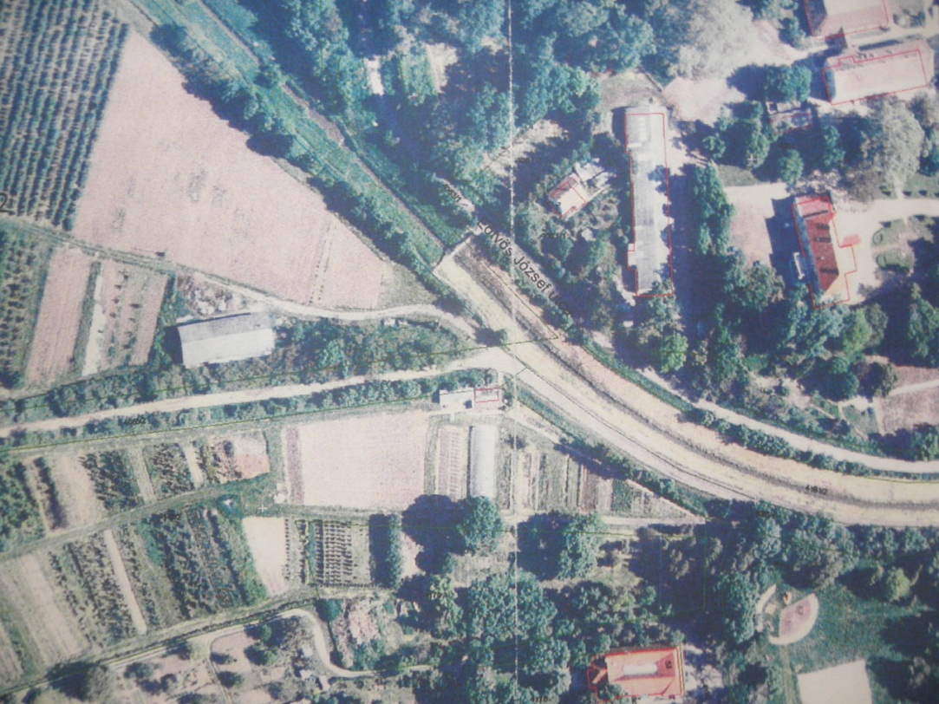
telek

4. Összegzés

A beékelődött ingatlan önkormányzati tulajdonba kerülését a szakmai érvek alátámasztják. A kastélypark egységes jellegének megőrzése és a fejlesztések lehetősége indokolja a szóban forgó ingatlanrész megvásárlását. A költségvetés helyzetére való tekintettel azonban csak reális értékbecslésen alapuló vagyongazdálkodási számítások után hozható megalapozott döntés a kérdésben. Figyelembe kell venni annak a lehetőségét is, hogy az intézmény finanszírozása a következő évben átalakulhat és ez befolyásolhatja az ingatlan tulajdoni viszonyát is.

Kérem a Tisztelt Bizottságot, hogy az előterjesztést megtárgyalni, és álláspontját kialakítani szíveskedjék.

Szombathely, 2011. október 19.

/: dr. Károlyi Ákos :/
osztályvezető

HATÁROZATI JAVASLAT
...../2011. (X. 24.) sz. Okt. Biz. határozat

„A”

Szombathely Megyei Jogú Város Közgyűlésének Oktatási Bizottsága a Herman Ottó Kertészeti, Környezetvédelmi, Vadgazdálkodási Szakképző Iskola és Kollégium területén lévő beékelődött ingatlan önkormányzati tulajdonba kerülését a szakmai érvek alapján indokoltnak tartja.

vagy

„B”
Szombathely Megyei Jogú Város Közgyűlésének Oktatási Bizottsága a Herman Ottó Kertészeti, Környezetvédelmi, Vadgazdálkodási Szakképző Iskola és Kollégium területén lévő beékelődött ingatlan önkormányzati tulajdonba kerülését a szakmai érvek alapján nem tartja indokoltnak.

Felelős: Rettegi Attila a Bizottság elnöke
(dr. Károlyi Ákos, az Egészségügyi és Közszolgálati Osztály vezetője)

Határidő: azonnal

